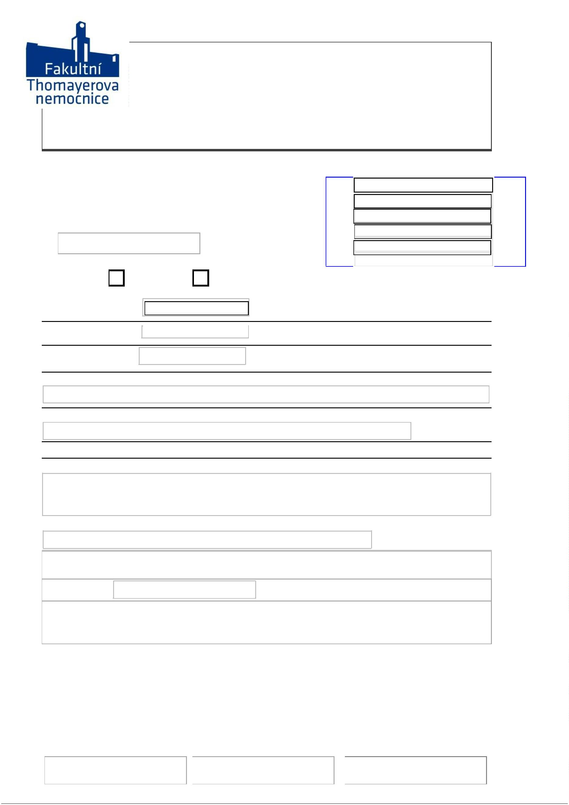
FAKULTNÍ THOMAYEROVA NEMOCNICE
VÍDEŇSKÁ 800
1
40 59 PRAHA 4 - KRČ
Adresát:
Konstruktis Praha s r.o.
Petra Rezka 1723/1a
140 00 Praha 4
Připravil, podpis
Investice:
Provoz: x
OBJEDNÁVKA Č. 00606_09_2022
Středisko: 00606
Datum vystavení: 10/10/2022
Dodací lhůta: 03/11/2022
Dopravní dispozice:

Fakultní Thomayerova nemocnice, Vídeňská 800, 140 00 Praha 4

Vyřizuje/telefon:
Bankovní spojení: ČNB 20001-36831041/0710
Věc, popis:
Oprava stropní podhledové konstrukce pavilon B4 a v pavilonu G3
Kontaktní osoba(y)/telefon:
ZKO: 371 97 000 IČO: 00064 190 DIČ: CZ00064190

Cena bez DPH: 68 350,00 Kč
Na faktuře uvádějte vždy číslo objednávky a splatnost faktur 60 dní+60 dní bez penalizace. .
Fakturu vystaví dodavatel do 7 pracovních dní a zašle ve dvojím vyhotovení na adresu odběratele.
Prohlášení dodavatele: S obsahem objednávky souhlasím a objednávku přijímám.
Datum: _________24.10.2022__________________
Za dodavatele, podpis, razítko: __________________________________________
Schválil
Schválil
Schválil

